ПРИНЯТО  Заседание педагогического совета  (протокол № 2  от 28.08.2015) | 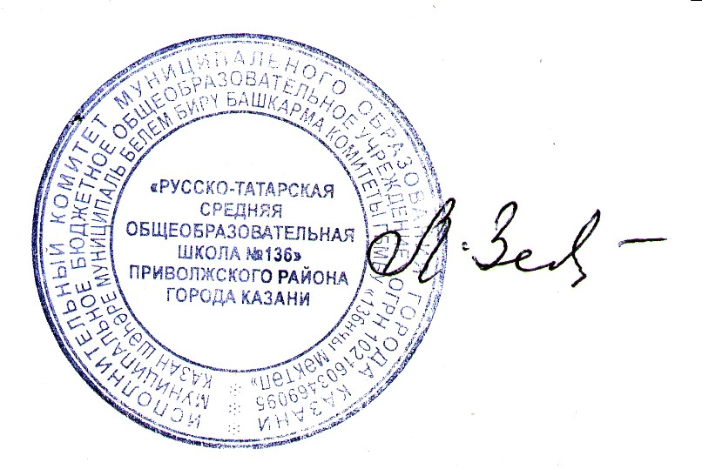СОГЛАСОВАНО  Заседание Совета Школы  (протокол № 2  от 28.08.2015) | УТВЕРЖДАЮ Директор школы № 136  _______________ Зеленева Л.Х.  Введено в действие приказом по школе от 29.08.2015 года № 157

Положение
о внутришкольном контроле
МБОУ «Русско-татарская средняя общеобразовательная школа № 136»
Приволжского района города Казани

- Общие положения.
1.1. Настоящее Положение разработано в соответствии с Федеральным законом «Об образовании в Российской Федерации», Уставом МБОУ "Русско-татарская средняя общеобразовательная школа № 136" Приволжского района города Казани (далее - Школа) и регламентирует содержание и порядок проведения внутришкольного контроля администрацией.
2.2. Цель внутришкольного инспектирования — получить полную и всестороннюю информацию о состоянии учебно-воспитательной работы в общеобразовательном учреждении и своевременно внести коррективы в ход учебно-воспитательного процесса.
2.3. Основными задачами внутришкольного инспектирования являются:
- периодическая проверка выполнения учебных программ по предмету, спецкурсу;
- систематический контроль результатов преподавания учебных дисциплин, соблюдения учителями научно обоснованных требований к реализации содержания образования;
- поэтапный контроль процессов усвоения учащимися знаний, овладения умениями и навыками, выявления уровня их развития, владения методами самостоятельного приобретения необходимой информации;
- оказание помощи учителям в организации учебно-воспитательной работы;
- изучение опыта работы педагогов;
- постоянная проверка исполнения различных планов работы школы, принимаемых управленческих решений.

2. Цели внутришкольного контроля.
2.1. Исполнение нормативных правовых актов, регламентирующих деятельность Школы.
2.3. Защита прав и свобод участников образовательного процесса.
2.4. Соблюдение конституционного права граждан на образование.
2.5. Соблюдение государственных образовательных стандартов.
2.6. Совершенствование механизма управления качеством образования.
2.7. Повышение эффективности результатов образовательного процесса.
2.8.Развитие принципа самостоятельности Школы с одновременным повышением ответственности за конечный результат.
2.9. Проведение анализа и прогнозирования тенденций развития образовательного процесса.

3. Задачи внутришкольного контроля.
3.1. Анализ выполнения приказов, иных локальных актов Школы, принятие мер по их соблюдению.
3.3. Анализ, диагностика и прогнозирование перспективных, значимых для Школы направлений развития образовательного процесса.
3.4. Анализ и оценка результативности работы коллектива и отдельных учителей, приведшей к достигнутому или ведущей к ожидаемому результату:
а) изучение опыта работы каждого учителя, выявление его сильных и слабых сторон,
определение затруднений, в преодолении которых он нуждается;
б) поддержка творческого поиска учителя и помощь ему в самоутверждении среди коллег;
в) проверка выполнения каждым работником Школы его должностных обязанностей и поручений по выполнению плана работы Школы.
г) контроль за реализацией учителями и учащимися своих прав.
3.5. Изучение состояния и определение результативности осуществления образовательного
процесса, условий получения образования, выявление положительных и отрицательных тенденций и принятие мер по устранению негативных явлений.
3.6. Поиск, сбор информации, ее обработка и накопление для подготовки решений, предложений по совершенствованию учебно-воспитательного процесса в Школе.
3.7. Выявление и обобщение положительного педагогического опыта, упреждение от использования малоэффективных педагогических технологий.

4. Направления внутришкольного контроля
4.1. Направлениями внутришкольного контроля является исполнение нормативных актов, объединенных в три группы:
- законодательные и нормативные акты прямого действия;
- ведомственные нормативные документы;
- локальные нормативные акты Школы.

5. Объекты внутришкольного контроля.
5.1. Направления проверяются через следующие объекты внутришкольного контроля:
5.1.1. Учебный процесс.
- Выполнение учебных программ.
- Уровень знаний и навыков учащихся.
- Продуктивность работы учителя.
- Индивидуальная работа с одаренными детьми.
- Качество предметной внеурочной деятельности.
- Навыки методов самостоятельного познания у учащихся.
5.1.2. Воспитательный процесс.
- Уровень воспитанности учащихся.
- Качество работы классных руководителей.
- Качество традиционных общешкольных мероприятий.
- Уровень здоровья и физической подготовки учащихся.
- Качество профилактической работы с педагогически запущенными детьми.
5.1.3. Методическая работа.
- Методический уровень каждого учителя.
- Методический уровень каждого классного руководителя.
- Механизм распространения педагогического опыта.
- Повышение квалификации педагогов.
5.1.4. Научная и экспериментальная деятельность.
- Соответствие этой деятельности концепции развития Школы.
- Степень научной обоснованности нововведений.
- Результативность нововведений.
- Уровень подготовленности педагогов к инновационной деятельности.
- Научно-исследовательская деятельность учащихся.
5.1.5. Психологическое состояние.
- Степень психологического комфорта (дискомфорта) учащихся, учителей.
- Психологическая подготовленность коллектива к решению какой-либо проблемы.
Охрана труда.
- Санитарно-гигиеническое состояние.
- Обеспеченность учебно-техническим оборудованием, современными техническими средствами обучения.

6. Функции должностного лица, осуществляющего контроль.
6.1. Определение методов проверки в соответствии с тематикой и объемом проверки.
6.2. Оценивание состояния преподавания учебных предметов.
6.3. Координирование совместно с проверяемым педагогическим работником срока и темпа освоения обучающимися образовательных программ.
6.4. Отслеживание результативности письменных проверочных работ по учебным предметам.
6.5. Оценивание методического обеспечения образовательного процесса.
6.6. Организация предварительного собеседования с педагогическим работником по тематике контроля.
6.7. Оценивание самоанализа педагогического работника об уровне освоения программного материала, обоснованность этой информации.
6.8. Оценивание внеклассной работы педагогического работника с обучающимися.
6.9. Отслеживание условий проведения учебных и внеучебных занятий по предмету.
6.10. Оценивание состояния условий для проведения учебно-воспитательного процесса.
6.11. Оформление в установленные сроки анализа проведенной проверки.
6.12. Оказание или организация методической помощи педагогическому работнику в реализации предложений и рекомендаций, данных во время проверки.
6.13. Отслеживание устранения замечаний, недостатков в работе, данных во время проведения контроля.
6.14. Принятие управленческих решений по итогам проведенного контроля.

7. Права лица, осуществляющего внутришкольный контроль
7.1.Использование текстов, анкет, соответствующих возрастным, психологическим особенностям обучающихся.
7.2.Внесение предложений о поощрении педагогического работника по итогам проверки.
7.3.Вынесение рекомендаций по изучению опыта работы педагога для дальнейшего использования другими педагогическими работниками.

8.Ответсвенность проверяющего за:
- тактичное отношение к проверяемому работнику во время проведения контрольных мероприятий;
- качественную подготовку к проведению контроля;
- ознакомление с итогами контроля;
- срыв сроков проведения контроля;
- качество проведения анализа деятельности работника;
- соблюдение конфиденциальности при обнаружении недостатков в деятельности работника при условии устранения их в процессе контроля;
- доказательность выводов по итогам контроля.

- Организация внутришкольного контроля.
9.1. Организационными видами контроля являются:
- Плановые проверки;
- Оперативные проверки;
- Административный контроль.
9.2. Классификация форм контроля.
По содержанию:
- Тематический;
- Фронтальный.
По признаку исполнителя:
- Самоконтроль;
- Административный контроль;
По охвату объектов контроля:
- Классно-обобщающий;
- Фронтальный;
- Тематический;
- Персональный;
- Комплексный;
9.3. Контроль осуществляется в соответствии с планом работы Школы, где указываются конкретные цели, объекты, виды, формы, сроки и продолжительность контроля.
9.4. Методами контроля являются:
- Документальный контроль;
- Наблюдение;
- Тестирование;
- Письменная проверка знаний (контрольные и срезовые работы);
- Анкетирование;
9.5. Средства контроля:
- Печатные (памятки, схемы анализа уроков и воспитательных мероприятий, анкеты,
тесты, диагностические карты и др.);
- Технические (видеоматериалы, электронные презентации).
9.6. Продолжительность комплексного, индивидуального контроля не может быть более
10, тематического - 5 дней.
9.7. Периодичность и виды контроля определяются администрацией школы самостоятельно на учебный год по мере необходимости получения объективной информации о реальном состоянии дел и результатах деятельности работников и доводятся до коллектива.
9.8. Посещение уроков, других учебных и внеклассных мероприятий с учащимися проводится в соответствии с расписанием занятий Школы. Количество посещаемых уроков и занятий в период контроля деятельности одного работника не может превышать 5. Работник, деятельность которого контролируется, должен быть извещен не позже 7 дней до начала контроля.
9.9. В необходимых случаях с целью надзора могут быть организованы внеплановые проверки, о чем работники должны быть информированы не позднее 1 дня до начала проверки.
9.10. Основание для контроля являются:
- план-график контроля по Школе;
- заявление работника;
- проверка состояния дел для подготовки управленческих решений;
- обращение учащихся, их родителей (законных представителей) по поводу нарушений в области образования.
9.11. Директор издает приказ о сроках и цели предстоящей проверки, устанавливает срок предоставления итоговых материалов.
9.12. Результаты внутришкольнго контроля оформляются в виде аналитической справки, в которой указывается:
- цель контроля;
- сроки;
- состав комиссии;
- какая работа проведена в процессе проверки (посещены уроки, проведены контрольные работы, собеседования, просмотрена школьная документация и т.д.);
- констатация фактов ( что выявлено),
- выводы,
- рекомендации или предложения;
- где подведены итоги проверки (М/О, совещание педагогического коллектива, педсовет, индивидуально и т. д.);
- дата и подпись исполнителя.
9.13. Информация о результатах доводится до работников Школы в течение 7 дней с момента завершения проверки.
9.14. Директор школы по результатам контроля принимает решения:
- об издании соответствующего приказа;
- об обсуждении итоговых материалов контроля коллегиальным органом;
- о проведении повторного контроля с привлечением определенных экспертов;
- о привлечении к дисциплинарной ответственности работников;
- о поощрении работников;
- иные решения в пределах своей компетенции.
9.15. По итогам внутришкольного контроля в зависимости от его формы, целей и задач и с учетом реального положения дел:
а) проводятся заседания педагогического или методического советов, производственные совещания, рабочие совещания с педагогическим составом;
б) сделанные замечания и предложения фиксируются в документации согласно номенклатуре дел Школы;
в) результаты внутришкольного контроля могут учитываться при проведении аттестации педагогических работников.
9.16. О результатах проверки сведений, изложенных в обращениях обучающихся, их родителей, сообщается им в установленном порядке и в установленные сроки.

10. Документация.
План внутришкольного контроля.
Приказы о проведении внуришкольного контроля.
Аналитические справки.
Приказы по итогам внутришкольного контроля.
Документация хранится в течение учебного года.

11. Заключительные положения.
11.1. Настоящее Положение действует до принятия нового с даты введения его в действие приказом директора Школы.

